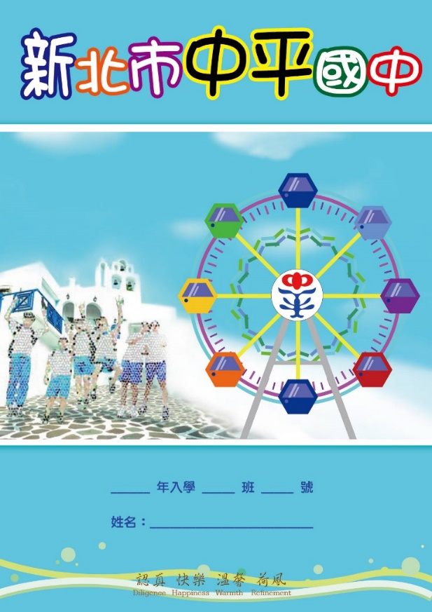
中平國中學生生涯檔案資料箱
班級：01班

使用說明：
請收納學生之生涯學習檔案資料夾，並妥善保管三年，畢業前請將此整理箱歸還至輔導處。

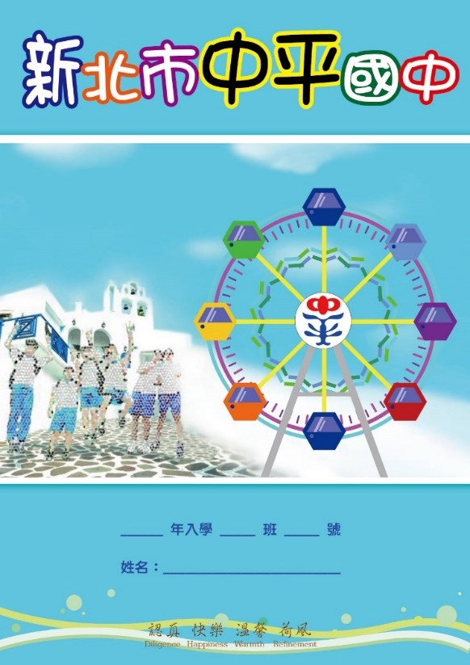
中平國中學生生涯檔案資料箱
班級：02班

使用說明：
請收納學生之生涯學習檔案資料夾，並妥善保管三年，畢業前請將此整理箱歸還至輔導處。

